Rivista Yorick Circolo Il Castello del Vescovo

Patrocinio della Provincia di Reggio Emilia

EROICA
La tipologia dell’eroe fra Arte e Letteratura dell’Immaginario

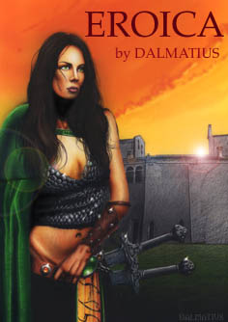

Opere inedite di Dalmazio Frau ispirate ai romanzi di Robert Howard, Michael Moorcock, Karl E. Wagner, Emilio Salgari, H. P. Lovecraft, Lyon S. de Camp, ecc.

presso le storiche sale del
Circolo Il Castello del Vescovo
Castello di Arceto
P.zza Castello n. 6
Arceto (Reggio Emilia)

23 Ottobre – 21 Novembre 2004
dal venerdì alla domenica
ore 20 – 24

Inaugurazione sabato 23 Ottobre, ore 17
Cena nel castello (su prenotazione entro 18/10), ore 20

Per info:
tel. 368 – 7222883
www.geocities.com/yorickfantasy

